Voorbereidingsformulier les A0-B1
Datum: |  |  | Klas: |  |  | Thema/onderwerp:
Subgroepen: |  | A0 |  | <A1 |  |  | <A2 |  | <B1
Taaldoelen per vaardigheid  Op basis van:  ERK Raamwerk NT2  - Eventuele vakdoelen:  - De leerling: … |  | Lezen: |  | Lezen: |  |  | Lezen: |  | Lezen:
 |  | Luisteren: |  | Luisteren: |  |  | Luisteren: |  | Luisteren:
 |  | Spreken en gesprekken: |  | Spreken en gesprekken: |  |  | Spreken en gesprekken: |  | Spreken en gesprekken:
 |  | Schrijven: |  | Schrijven: |  |  | Schrijven: |  | Schrijven:
Tijd | Lesfase | Activiteit(en) |  |  | Wat doet/zegt de docent? |  |  | Wat doet de leerling?
 | Voorbereiding
 | A0
 | <A1
 | <A2
 | <B1
 | Uitvoering
 | A0
 | <A1
 | <A2
 | <B1
 | Terugblik
 | A0
 | <A1
 | <A2
 | <B1
 | (Aanvullend)
 | A0
 | <A1
 | <A2
 | <B1

Leuk dat je dit document hebt gedownload, bedankt!  Je mag het gratis delen via de downloadpagina op:  www.ant2maarmee.nl  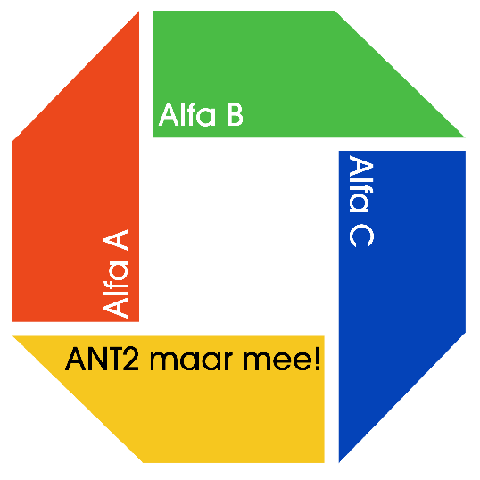  Raad je mijn site ook aan bij anderen? Dat vind ik leuk, bedankt! - Linda Duin  Ken je de digitale kanalen van ANT2 maar mee ook al?  Een kijkje nemen is zo gedaan via de knoppen rechts. Zie je daar!  Veel plezier met dit document! | 
 | 
 | 
 | 

